Векторное управление асинхронным двигателем с сокращенным числом датчиков тока статора
В. А. Голубева¹, В. К. Булычев²
Санкт-Петербургский государственный электротехнический университет
«ЛЭТИ» им. В. И. Ульянова (Ленина)
¹ vagolubeva@stud.etu.ru, ²vbulychyov@stud.etu.ru

Аннотация. Разработан алгоритм векторного управления для асинхронного двигателя, обеспечивающий высокое качество регулирования при использовании только одного датчика фазного тока статора вместо стандартных трех. Метод основан на использовании модифицированной схемы обобщённого интегратора второго порядка, позволяющей по измерению одной фазы формировать необходимый ортогональный сигнал. Помимо этого, предложенное решение успешно восстанавливает амплитуду основной гармоники сигнала за счёт дополнительной фильтрации. Работоспособность подхода была проверена путём математического моделирования, все динамические и статические характеристики близки к системе с полным комплектом датчиков. Сокращение числа датчиков тока до одного дает значительный экономический эффект и повышает отказоустойчивость привода.
Ключевые слова: асинхронный двигатель, векторное управление, обобщённый интегратор второго порядка, измерение

Введние. Постановка задачи исследования
Нельзя не отметить роль управляемых электрических машин в современной промышленности, электродвижении и бытовых задачах. Электропривод применяется не только для совершения полезной механической работы, но и для генерации электроэнергии. В ряде ситуаций для одного и того же устройства возможно применение обоих режимов работы. Примером такого подхода из энергетики могут служить маховики, накапливающие механическую энергию вращения, а после преобразующие в электрическую при необходимости. В промышленности и в меньшей степени в быту можно столкнуться с грузоподъемными механизмами, к которым можно отнести различные подъемные краны и лифты. Также, активное развитие электрического транспорта затрагивает вопрос рекуперации энергии в аккумуляторную батарею при торможении. Соответственно, работа в обоих режимах является достаточно распространённым и актуальным явлением.
Сложность проектирования систем управления для таких приводов заключается в необходимости разработки своей подсистемы управления для каждого из режимов, что, в свою очередь, требует разный набор используемых датчиков. При этом существует потребность в упрощении, удешевлении и повышении надежности оборудования. Одним из путей удовлетворения данных запросов со стороны компаний является сокращение числа датчиков за счет более сложных алгоритмов управления.
Самым распространенной электрической машиной можно назвать асинхронный двигатель с короткозамкнутым ротором. Его популярность обусловлена простотой конструкции (а, соответственно, низкой стоимостью производства), удобством управления и предсказуемым поведением. Чтобы формировать желаемые скорость вращения и/или момент на валу двигателя, необходимо формировать напряжения на обмотках статора с соответствующими параметрами в виде амплитуды и частоты питающего напряжения.
Для системы управления в двигательном режиме достаточно датчика напряжения в звене постоянного тока с последующим восстановлением токов статора через информацию о состоянии ключей. А для режима рекуперативного торможения требуется минимум по датчику тока на две случайные фазы (в идеальном случае на все три фазы). Поэтому при комбинировании этих систем управления потребуется минимум три датчика. Однако, существует ряд способов управления приводом [1, 2], позволяющие работать в обоих режимах, используя одни и те же датчики. Самым простым с точки зрения структуры системы управления является векторное управление с прямой ориентацией по полю. На рис. 1 представлена структурная схема системы управления.
Управление двигателем осуществляется во вращающихся dq0 координатах, поскольку управление гармоническими сигналами в естественных статических abc координатах является нетривиальной задачей. Для осуществления данного перехода используется преобразование Парка, описываемое следующим выражением:
где I_{d}, I_{q}, I₀ – токи во вращающейся системе координат; I_{a}, I_{b}, I_{c} – токи статора в естественных статических координатах; θ – электрический угол.
Главное преимущество векторного управления – это возможность независимого и точного управления моментом (M) и магнитным потоком (Ψ) двигателя. Момент прямо пропорционален I_{q} составляющей тока статора.
В двигательном режиме электромагнитный момент, развиваемый двигателем, должен быть положительным и направлен в сторону вращения ротора. Этот момент преодолевает момент нагрузки и момент сил трения,

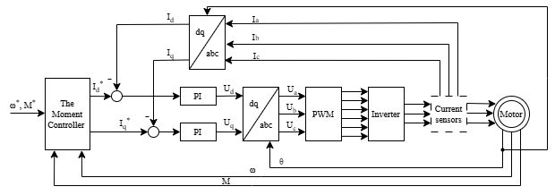
- Структурная схема векторного управления асинхронным двигателем

ускоряя или поддерживая вращение. В таком случае задание на момент больше нуля и, соответственно, желаемый ток I_{q} тоже больше нуля.
В генераторном режиме момент на валу должен быть отрицательным, что соответствует торможению. Это значит, что двигатель должен развивать момент, направленный против его вращения, то есть ток I_{q} принимает значение меньше нуля.
Задачей системы управления является поддержание заданных значений токов статора в соответствии с выбранным режимом. Её структура представляет собой двухконтурную систему подчиненного регулирования. Внутренний контур формирует напряжения U_{d} и U_{q}, которые после обратного преобразования Парка формируют напряжения обмоток статора в естественных координатах. Внешний контур отвечает за формирование заданных значений токов во вращающихся координатах на основе рассогласования заданных и реальных скоростей и/или моментов ротора. В данной системе управления необходимо измерять все три тока статора, однако если считать двигатель идеальным симметричным трехфазным объектом, то можно измерять всего два тока, пользуясь токовым правилом Кирхгофа
Таким образом, для успешной работы системы достаточно снимать всего два тока.

Упрощение системы измерения токов статора
Возможно ещё сильнее упростить задачу измерения токов статора. Для этого можно рассматривать объект в двухфазной системе статических координат αβ0, переход в которую из естественных осуществляется с помощью преобразования Кларк:
Графически данное преобразование изображено на рис. 2 и представляет собой статическую ортогональную систему координат.
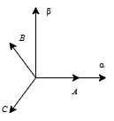
- Преобразование Кларк
Существует такая схема, которая называется обобщенный интегратор второго порядка [3,4], структурная схема которого представлена на рис. 3.
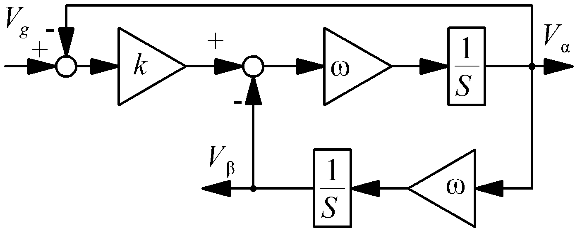
- Обобщенная схема интегратора второго порядка
У данной схемы один вход, на который подается гармонический сигнал и два выхода. На рис. 4 представлены частотные характеристики обоих каналов передачи сигнала. По ним видно, что один выход при полном совпадении частот работает как полосовой фильтр, пропуская только интересующую гармонику. Второй выход работает как фильтр нижних частот, а гармоника на нужной частоте имеет сдвиг на 90°. Таким образом, получаем, что из одного гармонического сигнала формируется отфильтрованный сигнал и восстановленный сигнал ортогональный первому. Такое расположение гармонических сигналов совпадает с расположением соответствующих сигналов в системе координат αβ0. Подобная схема позволяет избежать использования двух датчиков тока, обойдясь исключительно одним.
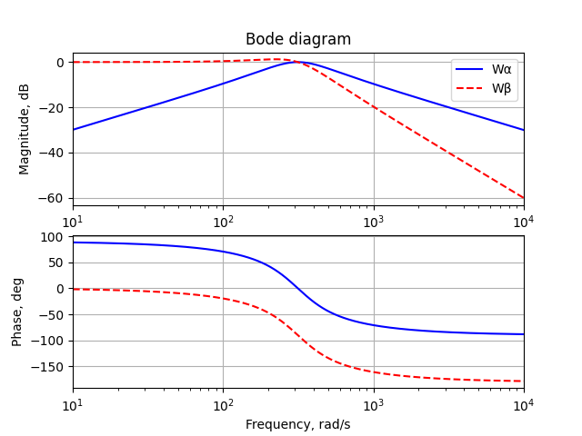
- Частотные характеристики обобщенного интегратора второго порядка
Однако при использовании трехфазных статических преобразователей для питания двигателя в спектре тока возникают побочные гармоники, особенно это касается гармоник с частотами равными
где ω₁ – частота основной гармоники, k – порядок колебаний. Основные искажения вносят гармоники на частотах 5ω₁ и 7ω₁, при этом они располагаются в логарифмическом масштабе относительно близко к основной гармонике, что повлияет на выход обобщённого интегратора второго порядка, амплитуда последующих же кратно меньше и располагаются намного дальше, поэтому их можно не учитывать.
Для решения этой проблемы можно поставить параллельно два обобщённых интегратора второго порядка, работающих на соответствующих частотах. Структурная схема такого решения представлена на рис. 5.
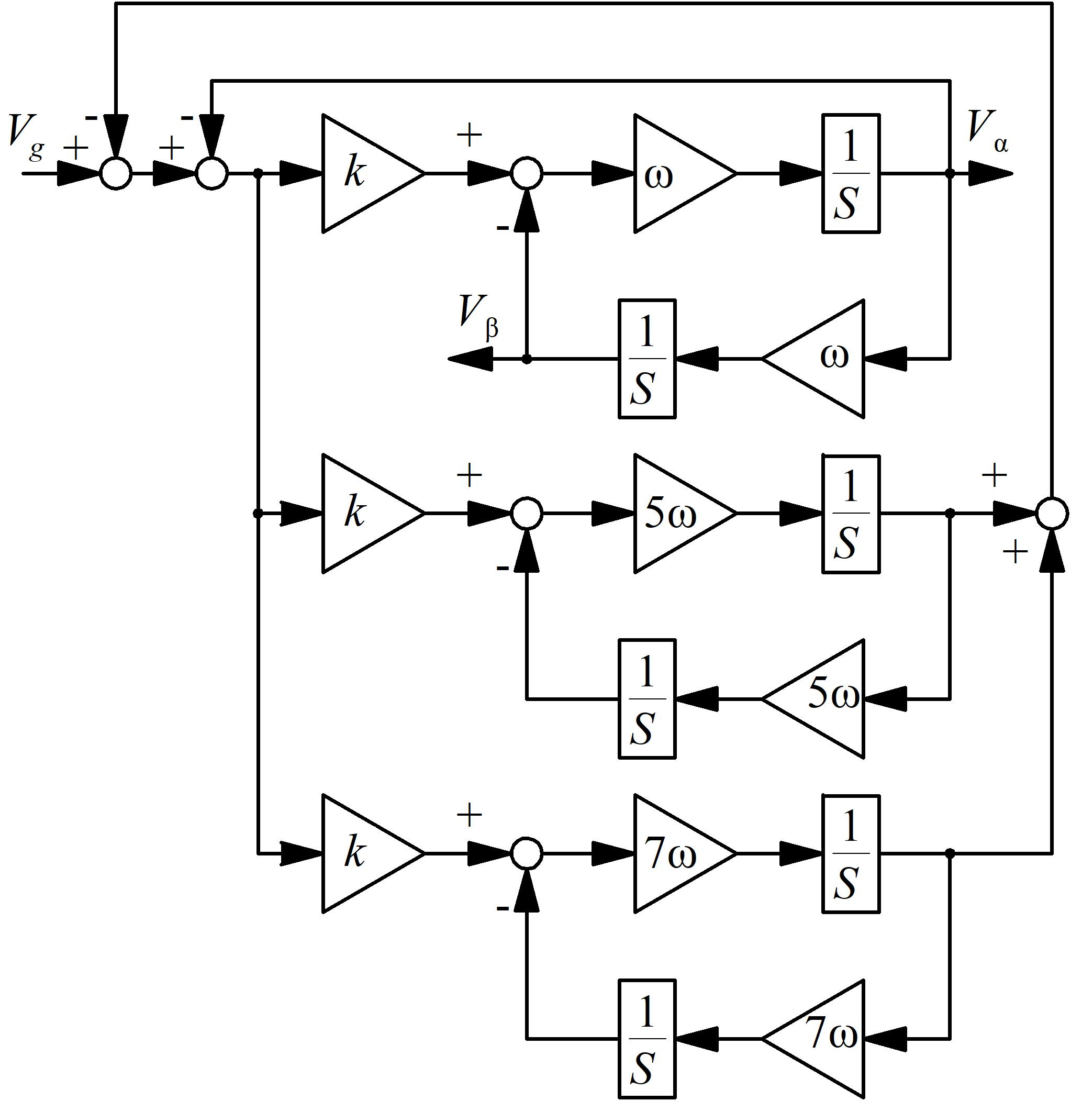
- Структурная схема обобщенного интегратора второго порядка с дополнительной фильтрацией гармоник

Для преобразования из статической системы координат αβ0 во вращающуюся систему координат dq0 используется преобразование Кларк–Парка. Его структура имеет следующий вид:
Таким образом решается задача управления трехфазной электрической машиной путём измерения лишь одного тока статора.

Моделирование
На основе подхода и схем, предложенных в предыдущих пунктах, была собрана модель системе 1D-моделирования RepeatLab. На рис. 6 представлен график сравнения реальной и желаемой скоростей ротора. В момент времени две секунды подается нагрузка в виде момента на вал двигателя. Как можно видеть система успешно отрабатывает это воздействие.
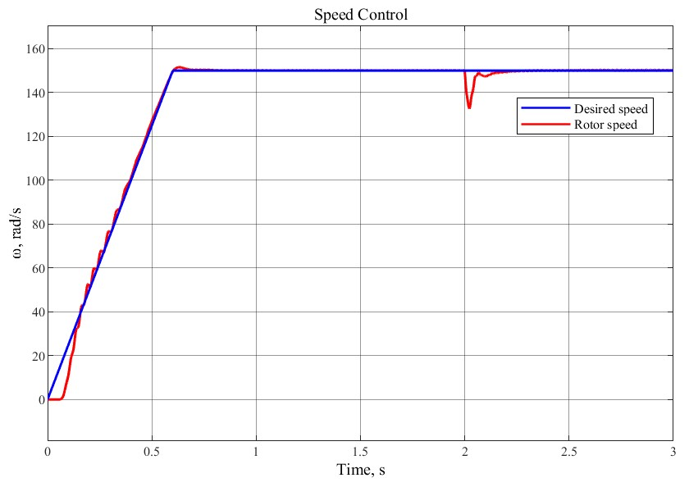
- Графики заданной и измеряемой скоростей ротор
На рис. 7 представлена работа схемы модернизированного обобщенного интегратора второго порядка с дополнительной фильтрацией пятой и седьмой гармоник.
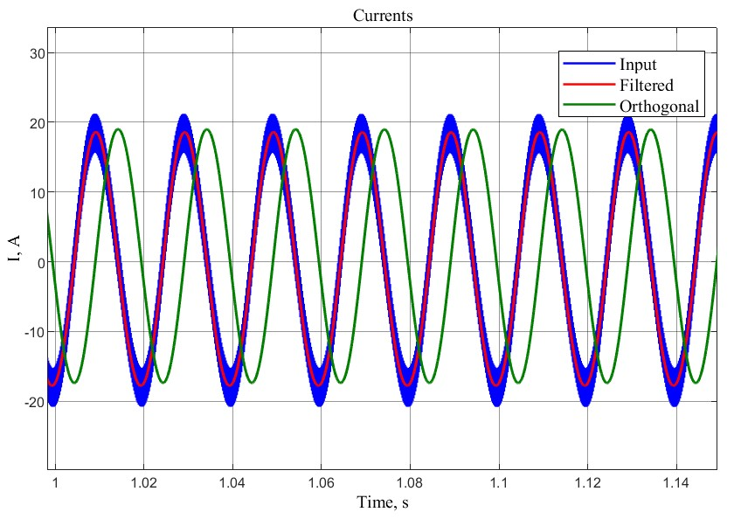
- График сигналов входного и восстановленных токов статора в установившемся режиме

Заключение
В докладе рассмотрен подход к измерению токов статора трехфазной электрической машины. Работоспособность данного алгоритма была проверена в составе системы векторного управления. Моделирование показало, что обобщенный интегратор второго порядка обеспечивает успешную фильтрацию и восстановление необходимых гармонических сигналов. Таким образом, можно сделать вывод, что одного датчика тока достаточно для всех электрических измерений. Ценой такого упрощения является более сложная система управления. В работе не рассматривался вопрос выбора или расчета параметров регуляторов с учетом динамики обобщенного интегратора второго порядка, что может стать целью дальнейших исследований.

Список литературы
- Sokolovsky G.G. Alternating current electric drives with frequency control: textbook. for university students. studies. institutions. 2nd ed. M.: Publishing center "Academy", 2007. 272 p.
- Rudakov V.V., Stolyarov I.M., and Darta V.A. Asynchronous Electric Drives with Vector Control. Leningrad: Energoatomizdat, Leningrad Branch, 1987. 136 p.
- S. Prakash, J.K. Singh, R.K. Behera and A. Mondal, "Comprehensive Analysis of SOGI-PLL Based Algorithms for Single-Phase System," 2019 National Power Electronics Conference (NPEC), Tiruchirappalli, India, 2019, pp. 1-6, doi: 10.1109/NPEC47332.2019.9034724.
- J. Xu, H. Qian, Y. Hu, S. Bian and S. Xie, "Overview of SOGI-Based Single-Phase Phase-Locked Loops for Grid Synchronization Under Complex Grid Conditions," in IEEE Access, vol. 9, pp. 39275-39291, 2021, doi: 10.1109/ACCESS.2021.3063774.

